МИНИCTEPCTBO ОБРАЗОВАНИЯ И НАУКИ РОССИЙСКОЙ ФЕДЕРАЦИИ

Федеральное государственное автономное образовательное учреждение

высшего образования

«СЕВЕРО-КАВКАЗСКИЙ ФЕДЕРАЛЬНЫЙ УНИВЕРСИТЕТ»

Отчет по практической работе № 3.

Циклические алгоритмы. Обработка последовательностей и одномерных массивов

**Выполнил:**

# Студент 3 курса направления подготовки «Институт цифрового развития»

гр. ПИИ-221-1

Сидоров Александр Алексеевич

**Проверил:**

«\_\_» \_\_\_\_\_\_\_\_\_\_\_\_ 2022 г.

Отметка о выполнении \_\_\_\_\_\_\_\_\_\_\_\_\_\_\_\_\_\_\_\_\_\_\_\_\_

Ставрополь, 2022

**Задание 1**

**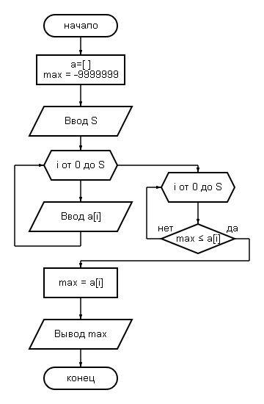**

**Задание 2**

**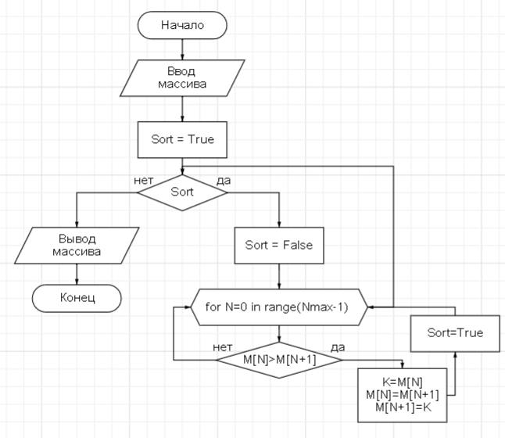**

Задание 3

**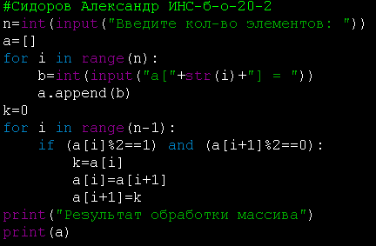**

**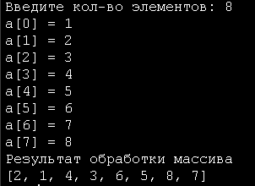**

**Задание 4**

**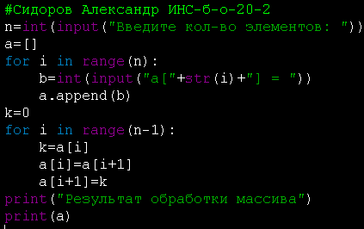**

**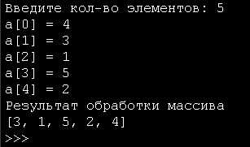**

**Задание 5**

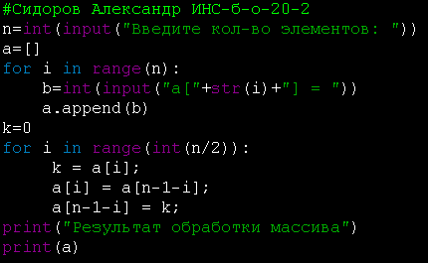

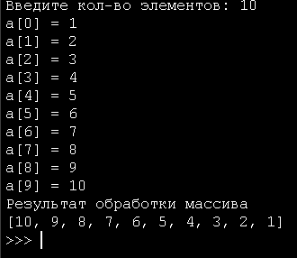

Задание 6

**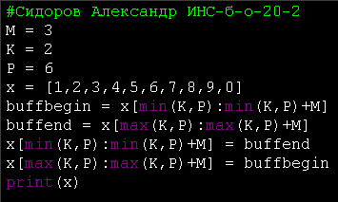**

**C:\Users\chiba\YandexDisk\Скриншоты\2022-12-06_13-03-11.png**